Чернопольская общеобразовательная школа

Составила:
учитель начальных классов
Болгарова Елена Николаевна

Чернополье 2014
Урок – КВН

Оборудование: плакат «В здоровом теле - здоровый дух», стенная газета «Будьте всегда здоровы!», предметные картинки « Лекарственные растения»

Подготовка:
- Класс делится на две команды. Для каждой команды выбираются названия.
- Команды готовят домашнее задание.
- Для проведения КВНа выбирается судья, который подсчитывает баллы.

Цель: прививать бережное отношение школьников к своему здоровью, учить детей быть здоровыми душой и телом, применять знания и умения в согласии с законами природы, законами бытия.

Ход урока:

На доске: « В здоровом теле – здоровый дух».

Учитель: Ребята, с каждым годом вы становитесь взрослее, хорошо знаете правила здорового образа жизни, умеете определить причины и признаки многих заболеваний, понимаете, какую опасность таят вредные привычки и необдуманное поведение. Сегодня вы сможете всем показать свои знания, как хорошо вы знаете свой организм и доказать, что действительно заботитесь о здоровье.
Девизом нашего КВНа будут слова, записанные на доске: «В здоровом теле – здоровый дух».

Представление команд

«Силачи» «Крепыши»

I.Станция «Разминка»
Учитель. Отгадайте загадку, о каких органах или частях тела идёт речь?
(За каждый правильный ответ команде присуждается 1 балл)

1 Всегда он в работе, когда говорим.
А отдыхает, когда мы молчим.
( язык)
2 Два соседа непоседы.
День - на работе,
А ночь - на отдыхе.
( глаза)

3 Между двух светил я в середине один. (нос)

4 Двое идут, двое несут,
Третий говорит.
(ноги, руки, рот)

5 Не часы а тикает?
(сердце)

6 Красные двери в пещере моей,
Белые звери сидят у дверей.
И мясо, и хлеб – всю добычу мою –
Я с радостью белым зверям отдаю.
(губы, зубы)

Главный орган дыхательной системы.
(лёгкие)
Главный орган кровеносной системы.
(сердце)

II. Станция «Здоровое питание»

1.Игра «Что разрушает здоровье, сто укрепляет?»

Разделите продукты на две группы.
Полезные продукты Неполезные продукты

Рыба, кефир, чипсы, геркулес, пепси, фанта, подсолнечное масло, жирное мясо, морковь, торты, лук, капуста, «Сникерс», яблоки, груши, шоколадные конфеты, кириешки.
(Баллы по количеству угаданных продуктов)

2.Соедини стрелками продукты и названия веществ, которые в них есть.
подсолнечник
хлеб
мясо
картофель белки
масло
рыба
овощи
маргарин жиры
варенье
жирное мясо
яйцо
молоко углеводы
орехи
конфеты
горох
( Баллы по количеству угаданных продуктов)

III Станция «Чистюлькино».

- Собери пословицы.
«Чистая вода – для хвори беда».
«Холода не бойся, по пояс мойся».
«Чистота – половина здоровья». (1 балл)

- Игра «Угадай»
Назови принадлежности, которые помогают человеку содержать своё тело, вещи в чистоте.

Расчёска – а р с ч ё к а с
Зубная щётка – у б з а н я ё щ к а т
Мыло – ы м о л
Шампунь – а ш п м у ь н
Полотенце – о п о т л е ц н е (2 балла)

3.Ответьте на вопросы.
- Когда вы моете руки, лицо, тело? Что именно вы моете?
- Сколько раз в день нужно чистить зубы?
- Как правильно следует мыть руки?
- Что помогает нам победить микробов?
- Где больше всего скапливается грязи на теле человека?
- Что появляется на грязной коже? (по 2 балла)

IV Станция «Лекарственная»

1. Запишите как можно больше лекарственных растений, которые растут в Крыму. (3 балла)

2. О лекарственных растениях сложено не мало загадок. Соедините линией загадку с названием растения. (3 балла)

3. Конкурс «Первая помощь».
Сможете ли вы оказать первую помощь пострадавшему (синяк, порез пальца, ожог)
На столе дезинфицирующие средства: бинты, вата, холодный компресс, холодная вода в миске, марганцовка, йод, зелёнка.

V Станция. «Вредные привычки»
1. Какие вредные (полезные) вещества содержатся в табачном дыме? (Никотин, угарный газ, табачные смолы.)
Никотин влияет на работу сердца – оно быстро изнашивается.
Угарный газ затрудняет доступ кислорода в организм.
Табачные смолы засоряют лёгкие.
Курильщики болеют страшными заболеваниями. (2 балла)

2. Какое вещество содержится в спиртных напитках: водке, вине, пиве? (Алкоголь).
Алкоголь опасен в любом возрасте, особенно в детском и подростковом возрасте. Он делает человека зависимым, к нему быстро привыкают. Организм постепенно разрушается. Разрушается печень, она перестаёт очищать кровь от вредных веществ. (2 балла)

3. Какие органы поражают алкоголь и табачный дым?
(Печень, легкие, сердце, мозг).
VI Станция. Домашнее задание.
Дома вам нужно было составить правила здорового образа жизни
(5 баллов)
Команды читают правила.

Вы прочитали правила, а теперь давайте их красиво наклеим на лист. Получится настоящая настенная газета, которую мы повесим в коридоре рядом с нашим классом. Пусть все читают наши пожелания и заботятся о своём здоровье, как мы.

Судья подводит итоги.

I.Станция Разминка


II.Станция Здоровое питание
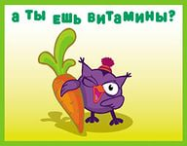
IIIСтанция Чистюль-кино
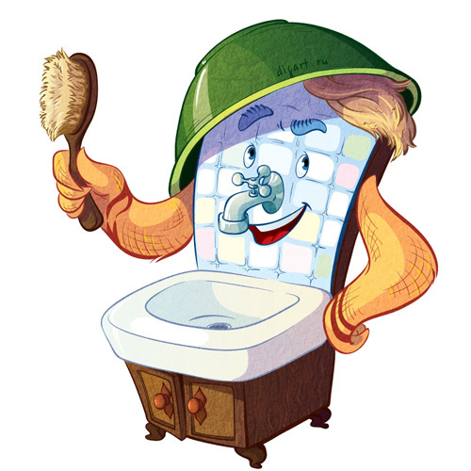
IVСтанция Лекарст-
венная
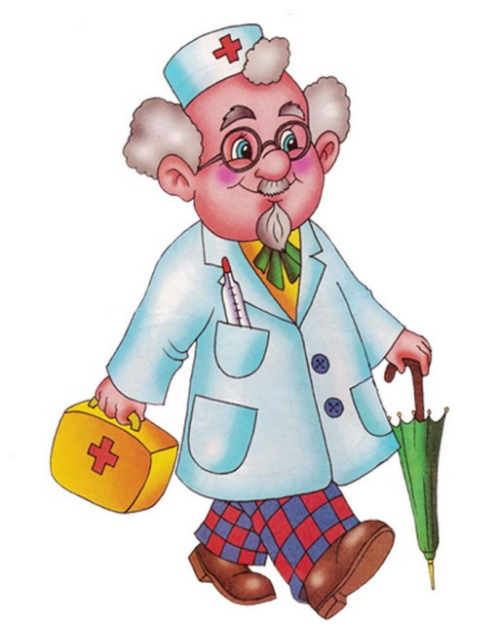
V Станция Вредные
привычки
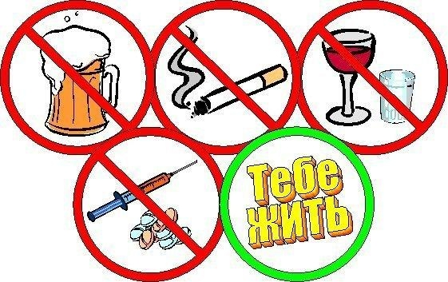
VIСтанция Домашнее задание

